**КГУ КППК №4 г.Капшагай**

**Доклад на тему:**

**Развитие музыкально-игровой деятельности на занятиях**

**по музыкально-коррекционной ритмике .**

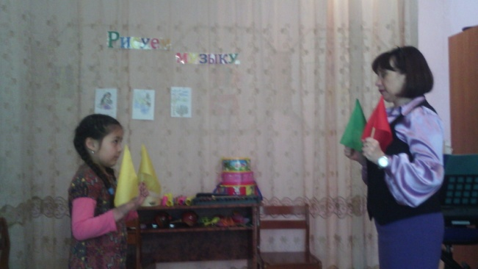**( из опыта работы)**

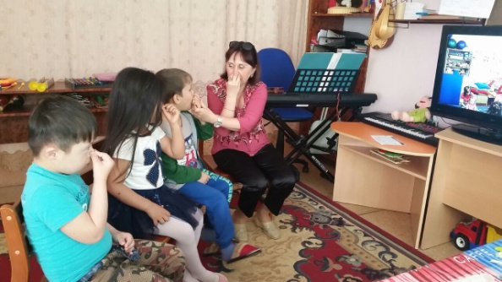

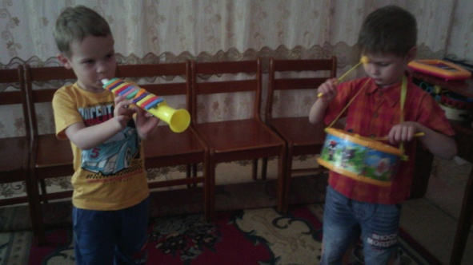

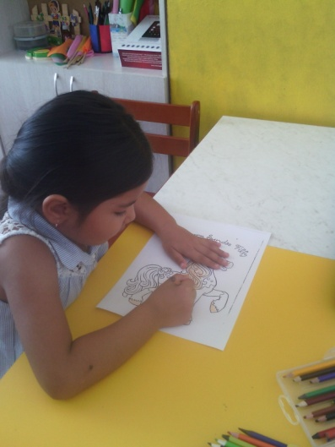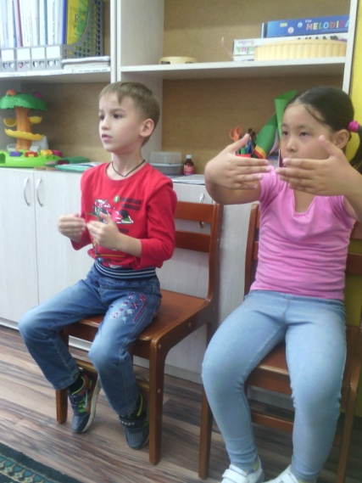

Подготовила педагог по музыкально-коррекционной ритмике:

Рудковская Елена Викторовна.

Музыкально-игровая деятельность — одна из сложных форм музыкальной деятельности. Сложность заключается в том, что она возникает по инициативе детей . При этом важны не только эмоции, чувства, но и актуальный уровень развития певческих, музыкально-ритмических двигательных навыков, навыков восприятия музыки и игры на детских музыкальных инструментах.

Одной из важных особенностей подобного рода деятельности является то, что взрослый выступает как руководитель, учитывающий субъективные интересы, игровые потребности детей, проявляя свое руководство творчески активным, но косвенным образом. И, наконец, одной из важнейших причин выбора детьми того или иного вида музыкально-игровой деятельности является наличие педагогически насыщенной предметно-развивающей среды: музыкальных инструментов, игрушек, атрибутов и других средств, необходимых для ее протекания и развития.

На музыкальных занятиях особое внимание педагог-музыкант должен уделять решению таких задач, как воспитание инициативы, самостоятельности, творческой активности детей, формируя при этом способы самостоятельных действий в разнообразных видах музыкальной деятельности. Самостоятельные действия детей развиваются по определенной логике: от действий, заранее запланированных педагогом (по показу или образцу, представленному взрослым), к возникновению инициативных, непреднамеренных действий (и зависимости от создавшейся ситуации), и далее — к действиям, имеющим характер импровизаций, возникающих в процессе выполнения творческих игровых заданий.  
  
 Каждый вид музыкальной деятельности содержит свои способы действий в том числе и игровые. Из личного опыта, хочу сказать, что на протяжении всего музыкального занятия ребёнок переходит по этапно от одной игры к другой.

Так например **слушая музыкальные произведения**, ребёнок учится различать характер произведения (весёлая, спокойная или грустная мелодия), определять её ритм (вальс, марш, танец) определять темп ( быстрый, умеренный или медленный). Прослушав музыкальное произведение, я предлагаю детям под эту музыку определённый игровой момент . Например прослушав «Колыбельную»- предлагаю детям покачать любую понравившуюся игрушку, (мишку, куклу, зайку).

Дети с огромным желанием включаются в игровой момент, качают под музыку на руках игрушку. А на следующем занятии , при просьбе педагога послушать произведение, дети уже самостоятельно узнают колыбельную . Некоторые дети начинают показывать движением рук покачивание, но есть дети которые говорят что это - колыбельная. Например прослушав песню

« Жапырақтар»- педагог предлагает превратиться в осенние листочки и по кружиться в такт музыкального произведения. Дети с огромным желанием встают в круг и кружаться в такт музыкального произведения.

На протяжении многих лет на моих занятиях присутствует такой игровой этап, как

«рисуем музыку». Прослушав музыкальное произведение, дети передают характер, настроение, сюжет этого произведения в рисунке. Прослушав произведение П.И.Чайковского «Вальс цветов» - дети разукрасили предложенные им цветочные поляны в яркие цвета, а послушав музыку

В.Ребиков “Медведь” – нарисовали медведя сердитым, грозным выбрав цвет не светло-коричневый, а тёмно коричневый и даже чёрный. Когда я спросила у мальчика почему он нарисовал мишку чёрным, ребёнок мне ответил : « Потому что он злой». Встал с места и показал движениями рук, ног, мимикой лица , и голосом какой мишка злой и сердитый.

Следующий вид музыкальной деятельности это **пение,** где дети определяют характер, настроение, а потом также голосом показывают выразительный образ песни или попевки. Помимо воспроизводящей певческой деятельности на музыкальных занятиях следует отводить большое место песенному творчеству. Творческие задания, связанные с песенными импровизациями, наиболее способствуют проявлению самостоятельной музыкально-игровой деятельности дошкольников. Уже с младшего возраста дети могут импровизировать несложные мелодии, напевать колыбельную, петь подражая голосом животных,( собачка-ав-ав, кошка-мяу-мяу, корова – му-му, и т.п. ) либо подражая пению птиц ( воробей -чик-чирик, ворона - кар-кар). При создании песенных импровизаций важно, чтобы дети подражали не только сочинениям педагога , но и интонациям произведений музыкального искусства как эталонам красоты в музыке.   
 Следующий вид это **музыкально-ритмическая деятельность**. В данном виде музыкальной деятельности очень хорошо развивается самостоятельность и инициативность. Педагог должен стремится создать ситуацию, при которой ребенок действует не только по показу, но и предлагает сам способ действия или характер движений в соответствии с настроением музыкального произведения. Музыкально-ритмические упражнения, танцы, хороводы, хороводные игры, всё это создают благоприятные условия для развития творческих пособностей детей.

Так например, во время исполнения танца, педагог предлагает придумать танцевальные движения детям и таким образом научить (педагога или сказочного персонажа, или игрушку которая пришла в гости, и т.п. ) танцевать. Практика показала, что такие игровые моменты во время музыкально-ритмической деятельности то же работают. Дети включаются в игровой процесс охотно и с желанием, конечно не без помощи педагога, но всё же проявляя инициативу.   
  
 Ещё один вид музыкальной деятельности, **это игра на детских музыкальных** **инструментах.** Как правило, свой первый опыт музицирования ребенок переносит в повседневную жизнь. Освоив приемы игры на металлофоне, ксилофоне, барабане, бубне, электромузыкальных и других инструментах, дети закрепляют полученные навыки путем проб и ошибок. Игровые сюжеты возникают на основе опыта музыкально-игровой деятельности, полученного на занятиях. Играя на музыкальных инструментах дети всегда импровизируют, играют так как им хочется. Иногда я предлагаю детям играть по очереди, слушая других ребят, иногда предлагаю играть всем вместе, слушая не только педагога но и своих товарищей.

Например, во время звучания марша , должны играть только те дети у кого в руках барабан, а когда зазвучит весёлая полька, должны вступить металлофоны. Такой вид игровой деятельности развивает и слух, и внимание. Ещё очень интересный игровой момент, когда во время исполнения, я называю название музыкальных инструментов, которые должны в данный момент звучать. Например: играет металлофон, играет барабан, играет бубен. Такой игровой момент развивает и внимание, и память, и реакцию, и помогает запомнить название музыкальных инструментов.

И последний вид музыкальной деятельности, это **музыкально-дидактические игры** которые осваиваются детьми постепенно. Педагог знакомит детей с правилами игры, ставит перед ними определенную дидактическую задачу. Вначале воспитатель является инициатором проведения игры, впоследствии дети смогут самостоятельно играть и без помощи педагога. Навыки, полученные детьми в процессе разучивания музыкально-дидактических игр, позволяют им более успешно выполнять задания, связанные с различными видами музыкальной деятельности.

Все игры своим воздействием решают три основные задачи - воспитательные, образовательные и развлекательные. Невозможно провести четкую границу между играми, выполняющими названные задачи. Каждая игра чему-то учит и воспитывает определенные качества у игроков. И каждая игра, на данном этапе, является способом проведения досуга, то есть развлекательной.

Таким образом, во всех видах музыкальной деятельности проявление самостоятельности и активности связано с характером обучения, которое должно быть ориентировано на создание проблемных ситуаций, поиск и разработку детьми вариантов решения того или иного задания, иметь ярко выраженное сюжетно-игровое и сюжетно-образное содержание. Процесс музыкальной игры позволяет побуждать детей к само- и взаимо-обучению, располагающему их к проявлениям самостоятельности в повседневной жизни.

**Заключение.**

Игра - неоценимый помощник. Огромная роль в развитии и воспитании ребенка принадлежит игре - важнейшему виду детской деятельности. Она является эффективным средством формирования личности ребенка.

И так я могу утверждать, что музыка способствует всестороннему развитию ребенка. Музыкальное воспитание детей должно начинаться как можно раньше, уже в раннем дошкольном возрасте.

В игре, педагог с легкостью сможет стимулировать и корректировать развитие ребенка. В процессе использования музыкально-игровой деятельности не только осуществляется музыкальное воспитание, но и формируется полноценная, гармонично-развитая личность ребенка. Используя выявленные формы игровой деятельности на музыкальных занятиях, я надеюсь добиться положительных результатов.

***Список использованной литературы***

*Аникеева, Н.П. Воспитание игрой: Кн. для учителя. [Текст] / Н.П. Аникеева - М.: Просвещение, 1987.*

*Вендрова, Т.Е., Пигарёва, И.В. Воспитание музыкой [Текст] / Т.Е. Вендрова, И.В. Пигарёва - М., 1980*

*Радынова, О. Слушаем музыку. Книга для воспитателя и музыкального руководителя. [Текст] / О. Радынова - М.: Педагогика, 1990. С. 3.*

*Рубинштейн, С.Л. Основы общей психологии, Т.2., [Текст] / С.Л. Рубинштейн - М.: Педагогика, 1989.*

*Тарасова, К.В. К вопросу об уровне развития музыкальности у детей-дошкольников. Об уровне развития музыкальности у младших дошкольников (не обучавшихся музыке) [Текст] / К.В. Тарасова - М.: Новые исследования в психологии. 1979. №1 (20). С. 59-64.*

*Тельчарова, Р.А. Уроки музыкальной культуры [Текст] / Р.А. Тельчарова - М., 1991.*

*Терентьева, Н.А. Программа «Музыка». Музыкально-эстетическое воспитание''. [Текст] / Н.А. Терентьева - М: Просвещение, 1994.*

*Халабузарь, П.В., Попов, В.С. Теория и методика музыкального воспитания [Текст] / П.В. Халабузарь, В.С. Попов - Санкт-Петербург, 2000.*

*Шацкая, В.Н. Музыкально-эстетическое воспитание детей и юношества. [Текст] / В.Н. Шацкая - М.: Педагогика, 1975. - 200с.*

*Методика музыкального воспитания в детском саду: «Дошк. воспитание»/ Н.А. Ветлугина, И.Л. Дзержинская, Л.Н. Комиссарова и др.; Под ред. Н.А. Ветлугиной. – 3-е изд., испр. и доп. – М.: Просвещение, 1989. – 270 с.: нот.*